Välkommen till
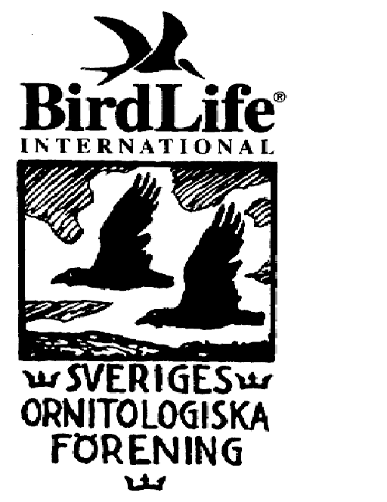
SOF Årsmöteshelg 2007
4-6 maj i Säffle, Värmland
- Workshop ”SOF-året” – hur få ut mesta möjliga av evenemang och kampanjer
- Fågelskyddsdiskussioner
- Exkursioner, mässa och mingel
- Årsmöte med vidhängande middag och prisutdelningar
- Arrangeras i samverkan med Wermlands Ornitologiska Förening

Välkommen till SOF:s traditionella och innehållsrika årsmöteshelg, inklusive ombudsmöte för samtliga regionalföreningar! Det hela äger rum med bas på Hotel Royal i Säffle (www.royal.se) och det är första gången som årsmöteshelgen sker i det vackra och variationsrika landskapet Värmland. Vi hoppas på deltagare från alla regionala föreningar samt från SOF-leden i övrigt – och inte minst en rejäl kader med värmlänningar! (och även dalslänningar – det är ju mycket nära till Säffle därifrån).

Temat för workshop-diskussionen blir i år ”SOF-året”. Det handlar om hur såväl SOF som regionala och lokala föreningar ska samverka i kampanjer och arrangemang för att få bästa möjliga utfall av aktiviteterna. Hur vi når våra målgrupper och breddar marknaden, och hur vi organiserar vår samverkan. Exempelvis: Är Fågelskådningens Dag det rätta sättet att jobba, hur kan vi då förbättra den dagen, eller ska vi satsa på något helt annat?

Det blir också tillfälle att diskutera några heta fågelskyddsfrågor. Ett aktuellt exempel är hur satsningarna på vindkraft påverkar fågellivet och hur vi kan påverka lokaliseringen av vindkraftparkerna. SOF har nyligen bekostat en särskild utredning kring detta. En annan omdiskuterad fråga gäller eventuell jakt på predatorer som räv och kråkfåglar på strandängar med rik vadarfauna. En inte helt lätt problematik där flaggskeppslokaler som Ottenby står i centrum.

Självfallet blir det en massa trivsamma kringaktiviteter också, exkursioner till fina fågellokaler i sydvästra Värmland, skådarpub och välkomstföredrag, mässa och mingel med utställningar och förfriskningar och middag med prisutdelningar och kanske något underhållningsinslag. Och sist men inte minst, själva anledningen till att vi samlas, SOF:s årsmöte 2007!

Välkomna med minst en representant per regionalförening! Vi uppmanar alla att komma så tidigt som möjligt, helst på fredag kväll, för att få bästa utbyte av evenemanget. SOF:s kommittéer och arbetsgrupper uppmuntras att lägga möten i anslutning till årsmöteshelgen. Detta är den största samlingen av föreningsaktiva ornitologer som sker i Sverige!

Passa även på att utforska de värmländska fågelmarkerna dagarna kring årsmöteshelgen! Titta in på www.wof.se för kontakt med Wermlands Ornitologiska Förening.

Vi ses i Säffle – och det finns gott om kaffe!

Anders Arnell, föreningssekreterare SOF
Lars Lindell, ordförande SOF
Jan Rees, ordförande Wermlands OF

UPPROP

Ta med utställningsmaterial!
Alla föreningar, projekt, företag osv inbjuds att presentera sig med poster, bokbord, bilder, affischer eller annat material och/eller någon eller flera personer som kan svara på frågor och berätta om verksamheten. Utställningen är öppen hela årsmöteshelgen men kommer att vara bemannad och i fokus särskilt under det pass som vi kallar Mässa & Mingel på lördag eftermiddag. Det är ett mycket bra tillfälle att skylta med sin verksamhet och diskutera denna med föreningsaktiva ornitologer från hela Sverige. Anmäl deltagande i utställningen på anmälningsblanketten!

Föreslå diskussionsämnen!
Det finns utrymme för framför allt regionalföreningarna att komma med förslag på fler diskussionsämnen än de som nämns i programmet. Alla förslag tas tacksamt emot! Även om vi inte skulle hinna diskutera allt på mötet är det viktigt för SOF att få signaler om vilka frågor som är ”heta” i olika regioner. Anmäl ert förslag på blanketten!

Nominera pristagare!
Följande priser delas ut vid årsmötet. Välkommen med nomineringar före den 1 april! Skicka din/er nominering till SOF kansli, Ekhagsv 3, 104 05 Stockholm, info@sofnet.org.
*Årets Fågelskådare: pris till ung tjej/kille som fungerar som inspiratör för andra ungdomar i sitt fågelintresse. Priset delas ut av SOF och Swarovski gemensamt. Frågor besvaras av Lars Lindell, se nedan.
*SOF:s forskningspris: pris för gedigna ideella insatser för att öka vår kunskap om svensk fågelfauna. SOF:s forskningskommitté är beslutande. Frågor besvaras av Henri Engström, se nedan.

PRAKTISK INFORMATION

Frågor
Frågor om program+övergripande: Anders Arnell, SOF, arafagel@yahoo.se, 0705-234478
Frågor om SOF årsmöte, pristagare mm: Lars Lindell, SOF, 82lindell@telia.com, 0706-602558
Frågor om fågelskydd: Henri Engström, SOF, henri.engstrom@ebc.uu.se, 0739-299950
Frågor om ekonomi och resekostnader: Dominique Witterlund, SOF, dominique@naturbokhandeln.se, 0485-44440
Frågor om Värmland och fågellokaler: Jan Rees, WOF, jan.rees@kau.se, 0706-739124, eller www.wof.se
Frågor om boende och om Säffle: Ewa Eliasson, Hotel Royal, ewa.eliasson@quality.choicehotels.se, 0533-12664, eller turistbyråer se nedan.
Frågor om resor till och från Säffle: turistbyråer/reseföretag se nedan.

Anmälan
Anmälan sker på bifogade blankett senast 10 april. Skickas till SOF:s kansli, Ekhagsvägen 3, 104 05 Stockholm. Obs att anmälan är bindande för resp förening/kommitté/arbetsgrupp. Vid avanmälan utan ersättare efter den 20 april debiteras halva kostnaden. Vid avanmälan utan ersättare efter den 30 april debiteras hela kostnaden. Naturligtvis godtas frånvaro till följd av sjukdom eller annan ”force majeure”, men om detta inte händer i sista minuten ser vi ändå gärna att man försöker ordna en ersättare.

Kostnader
Totalpriset från fredag kväll till söndag lunch är 1.583 kr per person. I priset ingår alla måltider samt logi i dubbelrum två nätter. Enkelrum kostar 200 kr extra och man betalar naturligtvis själv för starkare drycker.
SOF står som vanligt för resan för en person per regionalförening samt resa och uppehälle för sina egna funktionärer.

Att komma dit och hem
Till Karlstad går tåg, bussar och flyg från Stockholm och Göteborg. Behöver du resetips så tala med respektive reseföretag eller turistbyrån i Karlstad, 054-298400, tourist@karlstad.se.
Tåg från Karlstad till Säffle körs av SJ och Värmlandstrafik. Info om förbindelser i Värmland hittar du på www.kollplatsen.com. Du kan också vända dig till Säffle turistbyrå på 0533-681010, tourist@saffle.se.
Lokala transporter kring möteshelgen och vid exkursioner samordnas av Wermlands OF. Vi återkommer med mer detaljer till dem som anmält sig. Vägbeskrivning till Hotel Royal hittar du på www.royal.se.

Reseinformation
Alla uppmanas att boka i god tid för att kunna resa så billigt som möjligt. SOF:s resepolicy innebär också att välja tåg före flyg om det inte är praktiskt omöjligt samt att vid bilåkning samåka i största möjliga utsträckning.
Du som ska resa med tåg/buss/flyg på SOF:s bekostnad gör på följande sätt:
I första hand ber vi dig boka själv på det sätt som passar dig bäst och sedan skicka en reseräkning till SOF. Alla utlägg ersätts av SOF mot räkning snarast efter årsmöteshelgen. Glöm inte ange vilken förening/kommitté osv du representerar.
Har du inte möjlighet att boka själv så får du vända dig till American Express Business Travel, tel 0771-294400, ange SOF:s kundnr 1614107192, att det gäller SOF:s årsmöte, din förenings namn, att fakturan skickas till SOF och biljetten till dig samt att Anders Arnell är ref.person på SOF.
Vid ändring av restid, deltagares namn etc anmäl detta snarast till SOF kansli samt dit du gjort din resebeställning.
Om en biljett inte utnyttjats utan särskilda skäl för respektive förening/beställare stå för kostnaden.
För bilresor gäller milersättning med högst 18 kr/mil. Ange medpassagerare i Din faktura till SOF.
Alla räkningar skickas till SOF Ekonomiavd, Stenhusa gård, 380 62 Mörbylånga.

